Задание 8. Как передвигается осьминог? Что умеет делать? Соедини картинку с изображением осьминога с символами движения «ползать» и «плавать».
Вариант 1.
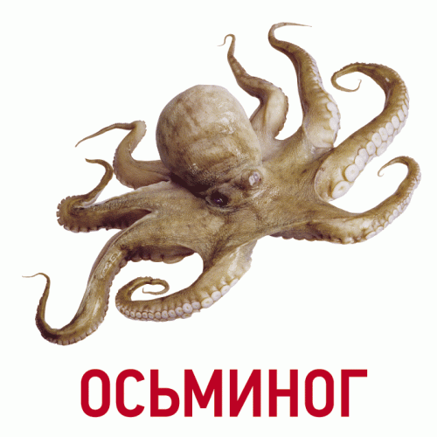

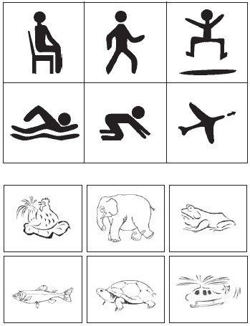

Вариант 2.
